Koneksje Zamoyscy – Rozwadowscy
Adam Klet hr. Zamoyski (*26.4.1795/+1865; żył 70 lat), syn Stanisława Kostki hr. Z. *1766/†1830 i Ludwika Grocholskiej h. Syrokomla, pan na Ochladowie, Manasterku, Łopatynie, Derewlanach, Żelechowie Małym, Niwicach, Potoku, Uwinie, Zawidczu i Mukani w Galicji, członek stanów galicyjskich z grona magnatów w 1844 r., ale z bocznej, nie ordynackiej i nie senatorskiej linii Zamoyskich, z tzw. gałęzi węgierskiej, którzy uzyskali tytuł hrabiowski w Austrii dopiero w 1820 r. Oddzielili się oni w XV wieku, 10 pokoleń wstecz od tej później najsłynniejszej, dobrze znanej linii Zamoyskich, ordynatów na Zamościu. Do końca XVIII w. byli “węgierscy”, Zamoyscy zwyczajną polską szlachtą, brali za żony szlachcianki ze zwykłych, nie arystokratycznych rodów. Byli do tego stopnia “zwykli”, że historycy i genealodzy nie znają nawet herbu Anny Barańskiej, matki Stanisława Zamoyskiego, który 14.7.1820 otrzymał od cesarza austriackiego Franciszka I dziedziczny tytuł hrabiowski w Austrii.
Józef hr. Zamoyski (*17.3.1797/+3.1.1882), syn Stanisława, był pułkownikiem wojsk austriackich. Osiadł on w 1825 r. w Bresztovan, majątku żony Eleonory hr. von Abensperg und Traun, na Węgrzech i tam zmarł. Tylko stąd bierze się nazwa “linia węgierska”. Dziś nie żyje już nikt z potomków tych “węgierskich” Zamoyskich po mieczu - linia bowiem wygasła.
Adam Klet hr. Zamoyski był właścicielem znacznych dóbr w Galicji w okolicy Kamionki Strumiłłowej, Brodów i Buska. Posiadał m.in. klucz Łopatyński (tu mieszkał aż do śmierci) z Ohladowem oraz Derewlany. Dobra Łopatyńskie kupił on ok. 1838 r. od Adama Chołoniewskiego.
Krótko przed śmiercią poślubił on we Lwowie w kościele św. Mikołaja 1861 r. swą dotychczasową piękną konkubinę i matkę jego siedmiu córek - Rozalię Grabiankównę h. Leszczyc (*1810 /+ w Derewlanach 1902; żyła 92 lata, pochowana na cm. Łysakowskim we Lwowie), córkę swego leśniczego Jana G. i Marii Janiewskiej. Związek ten był nie tylko mezaliansem, lecz wszystkie jego córki były dziećmi nieślubnym, choć uznanymi przez ojca. Dlatego wychodziły skromnie, zupełnie nie arystokratycznie, za mąż.
Córki Adama Kleta hr. Zamoyskiego ze związku z Rozalią z Grabianków:
1. Wanda *1837, †1902 we Lwowie, panna
2. Marta Cecylia *1840; oo Wojciech Karniewski h. Dąbrowa *1811/†1893
ich córka:
Wanda Karniewska; oo1877 Bronisław Jordan Rozwadowski h. Trąby †1912
ich syn: ·Jan Władysław Jordan Rozwadowski, *23.11.1889/†1940 zamordowany przez NKWD w Charkowie; oo W-wa1927 Teresa Janota- Bzowska h. Ostoja
ich syn: ·Paweł Rozwadowski *17.5.1930 W-wa
3. Helena,*1841/†13.1.1941 Lwów; oo Bolesław Andrzej Wierzchleyski h. Berszten II, *1840/†10.4.1905
4. Zofia *1842; oo Seweryn Jankowski h. Poraj
5. Magdalena, *1843/†4.8.1922 w Tuchowie; oo 1° Leonard Bogusz h. Półkozic; oo 2° 1890 Jerzy Łodyński h. Sas
6. Jadwiga, *1847; oo Ignacy Krajewski h. Jasieńczyk
7. Ludwika *18.4.1850/†18.8.1928 w Tuchowie; oo 8.1.1876 Władysław Jordan Rozwadowski h. Trąby *2.1833/†21.1.1901
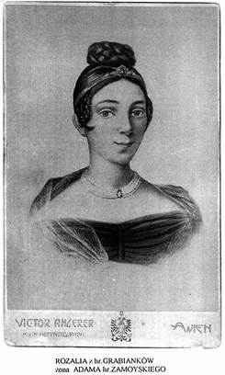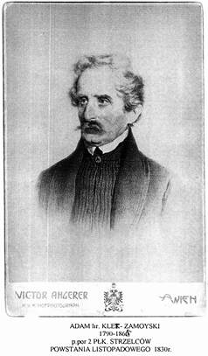
Rozalia z Grabianków Zamoyska *1810/+1902 Adam Klet hr. Zamoyski *1790/+1865

Andrzej Prus Niewiadomski 21.4.2016

